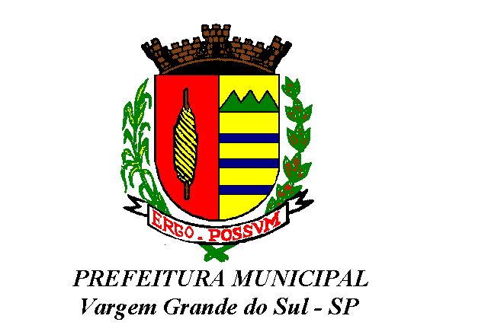
DECRETO N.º 4.744, DE 07 DE NOVEMBRO DE 2018

Acrescenta dispositivos no Decreto n.º 4.572 de 20.12.2017, que regulamenta o concurso de remoção de docentes efetivos de Educação Infantil, Ensino Fundamental I, Ensino Fundamental II e Educação Física

O Prefeito Municipal de Vargem Grande do Sul, Estado de São Paulo, no uso de suas atribuições legais,

DECRETA:

Art. 1º Ficam acrescentados os artigos 14-A e 14-B no Decreto n.º 4.572, de 20 de dezembro de 2017, com a seguinte redação:

“Art. 14-A. A permuta prevista no art. 32 da Lei n.º 4.169/17 só será permitida no momento da remoção, quando:

§ 1º Não houver salas livres para remoção na modalidade de ensino almejada (Educação Infantil, Ensino Fundamental I, Educação Especial ou Ensino Fundamental II – Inglês ou Educação Física);

§ 2º Na manifestação de interesse de dois professores, de comum acordo, em permutar entre si;

14-B. A permuta terá validade apenas para o ano letivo seguinte.”

Art. 2º Este decreto entra em vigor na data de sua publicação.

Art. 3º Revogam-se as disposições em contrário.

Vargem Grande do Sul, 07 de novembro de 2018.

AMARILDO DUZI MORAES

Registrado e publicado na Secretaria Geral da Prefeitura Municipal de Vargem Grande do Sul, Estado de São Paulo, em 07 de novembro de 2018.

RITA DE CÁSSIA CÔRTES FERRAZ

